

**“AÑO DE LA UNIVERSALIZACIÓN DE LA SALUD”**

**UNIVERSIDAD PERUANA DE CIENCIAS APLICADAS**

**FACULTAD DE INGENIERÍA**

**DIVISIÓN DE ESTUDIOS PROFESIONALES PARA EJECUTIVOS**

**CARRERA DE INGENIERÍA DE SISTEMAS EPE**

**SISTEMA INFORMÁTICO PARA REGISTRO DE ALMUNOS**

**PROYECTO PROFESIONAL PRESENTADO POR GRUPO EXPERTOS:**

* + - * **ELENITH KEYLY, SOBRADO LAGUNA (U202013583)**
      * **ITALO ALEJANDRO, VILLARREAL TELLO (U201820598)**
      * **JOSSEP ANTONIO, CELMI ROJAS (U201924493)**
      * **ROBERTO PAULO DURANTE GUTIERREZ (U201920372)**

**PARA EL CURSO DE PROGRAMACIÓN ORIENTADA A OBJETOS - IS210 – E23A**

**PROFESOR:**

**ING. Carlos Alberto Flores Orihuela**

**Lima, 25 de abril de 2020**

Índice

Resumen……………………………………………………………………………………..………………………………………… 3

Introducción……………………………………………………………………………..…………………………………………….4

Diagrama de Clases del Modelo…………………………………………..………………………………………………….5

Diagrama de Clases incluyendo Patrones de Diseño……………………………..………………………………..7

Pruebas Unitarias……………………………………………………………………………………..…………………………….8

Conclusiones……………………………………………………………………………………..…………………..…….….….…15

Recomendaciones……………………………………………………………………………………..…………….……….……15

Glosario……………………………………………………………………………………..………………………….…………..….15

Participación……………………………………………………………………………………………………………………..…..16

Enlaces de repositorios………………………………………………………………………………………………………….19

Bibliografía……………………………………………………………………………………..…………………………….………20

Student Outcome……………………………………………………………………………………..……………………....….21

1. **Resumen**

Sabemos que la educación es uno de los factores claves más importantes para el desarrollo de nuestro país, la cual se constituye en un reto para el gobierno peruano y nuestro país, que necesita ciudadanos educados para el futuro. Asimismo, notamos la creciente demanda por una educación de calidad.

Por esto, el Ministerio de Educación propone para el año 2021 implementar un nuevo método de admisión en colegios de alto rendimiento. Por ello, define tres factores generales para el correcto calificado de esta nueva política: Calificación socioeconómica, Rendimiento en el 2do grado y Evaluación de conocimiento. Por un lado, se necesita implementar un sistema informático donde se registrará todo el proceso de admisión mediante los datos personales del estudiante, colegios de origen y procesos complementarios que gestionarán la gran demanda. Por otro lado, el sistema informático debe tener la capacidad de configurar e ingresar las respuestas según criterios de evaluación para dar una calificación automática. Por último, el programa procesará la información ingresada para que definir si el postulante salió con resultado: "SI INGRESA" o "NO INGRESA" de tal manera que se pueda visualizar mediante el DNI el resultado individual.

1. **Introducción**

El presente proyecto tiene como finalidad cumplir el objetivo planteado en la nueva política creada por el Ministerio de Educación. Creando así un sistema con parámetros definidos por la entidad mencionada y con su debida documentación con los siguientes puntos:

1. **Objetivo**

Contar con un sistema informático que apoye en el registro y control del proceso de admisión mediante los datos personales del alumnado.

1. **Participan**

* Alumnos de colegios nacionales
* Alumnos de colegios particulares

1. **Reportes**

* Mediante el documento de identidad se imprimirá los resultados del estudiante
* Se mostrará el resultado “SI INGRESA” o “NO INGRESA”

**Estadísticas**

* + Cantidad de alumnos postulantes masculinos y femeninos.
  + Ingresantes masculinos y femeninos
  + No ingresantes masculinos y femeninos
  + Ingresantes porcentaje de colegios nacionales y particulares.
  + No ingresantes porcentaje de colegios nacionales y particulares.
  + Se mostrará el reporte de ingresantes o no ingresantes por edad que oscilan entre los 11 a 15 años.

1. **Diagrama de Clases de Modelo**

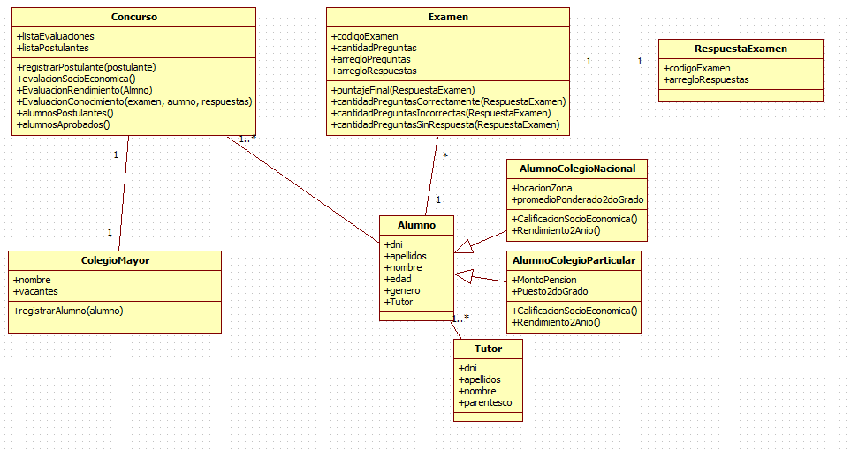 Primera versión

**2da y última versión**

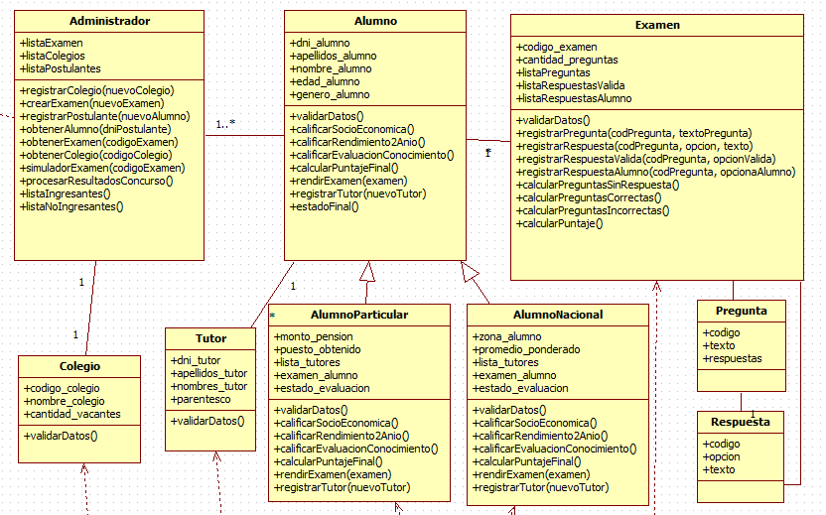

1. **Diagrama de Clases incluyendo Patrones de Diseño**

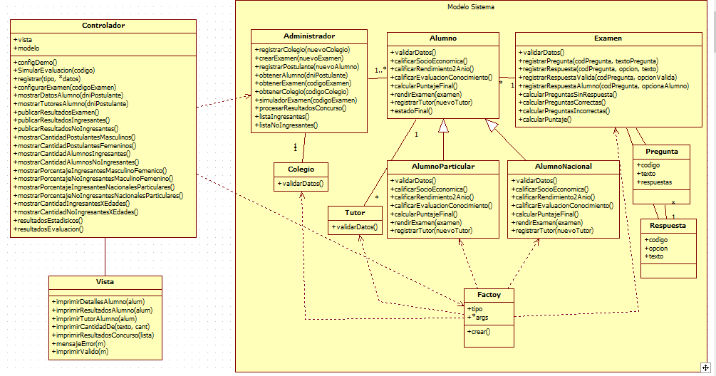

1. **Resultados de pruebas unitarias**
2. **Muestras del código**

|  |
| --- |
|  |

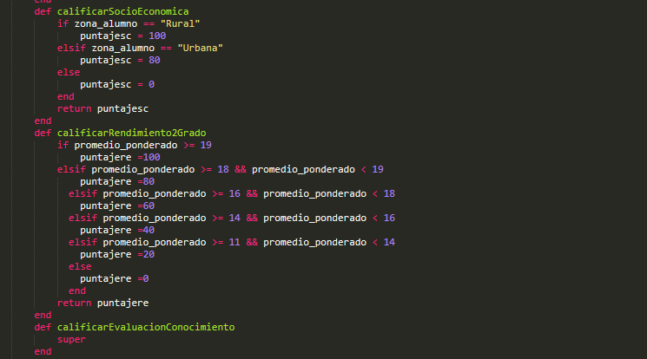

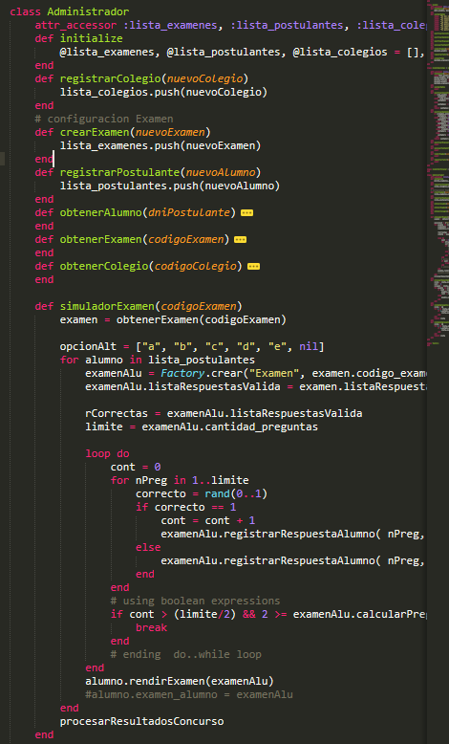

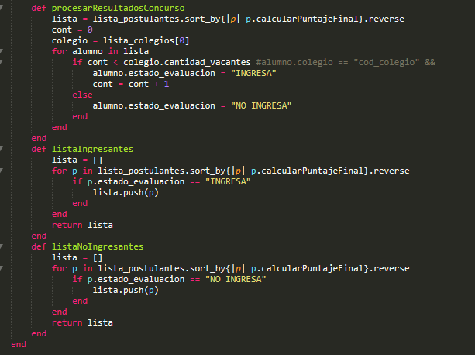

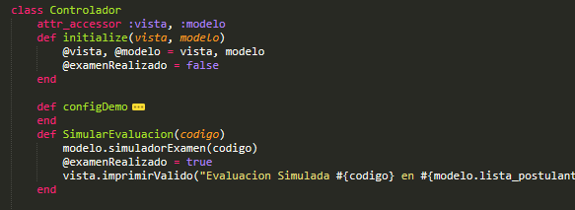

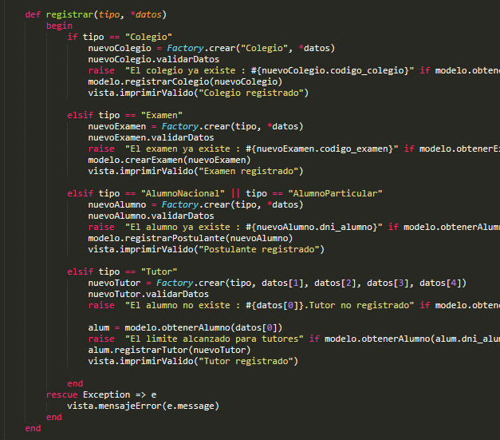

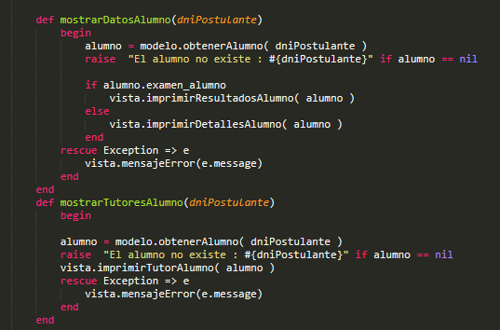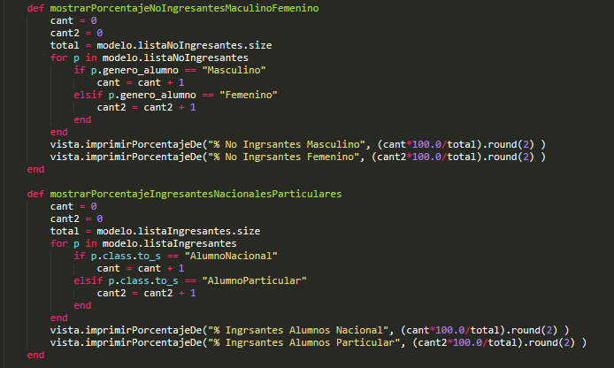

1. 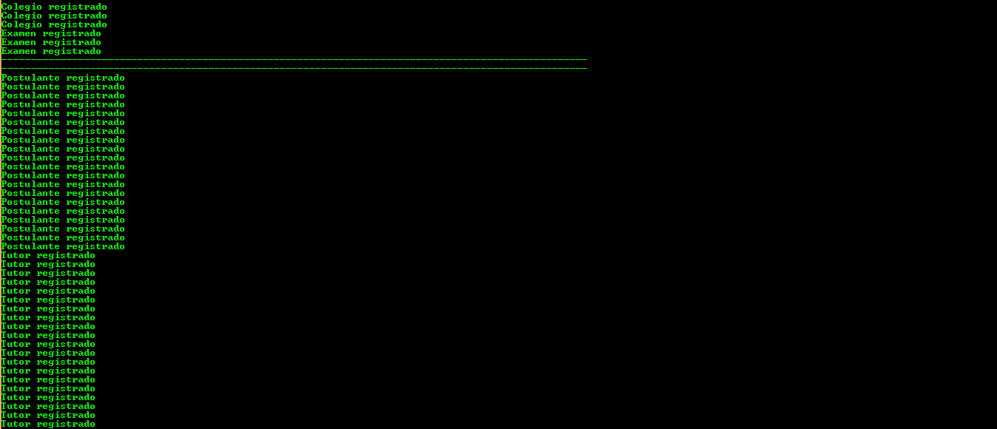**Respuesta:**

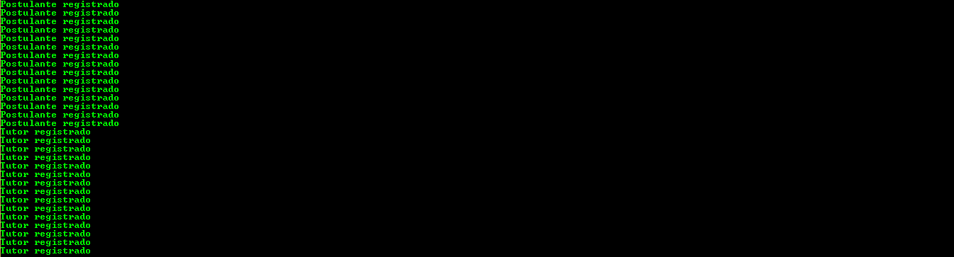

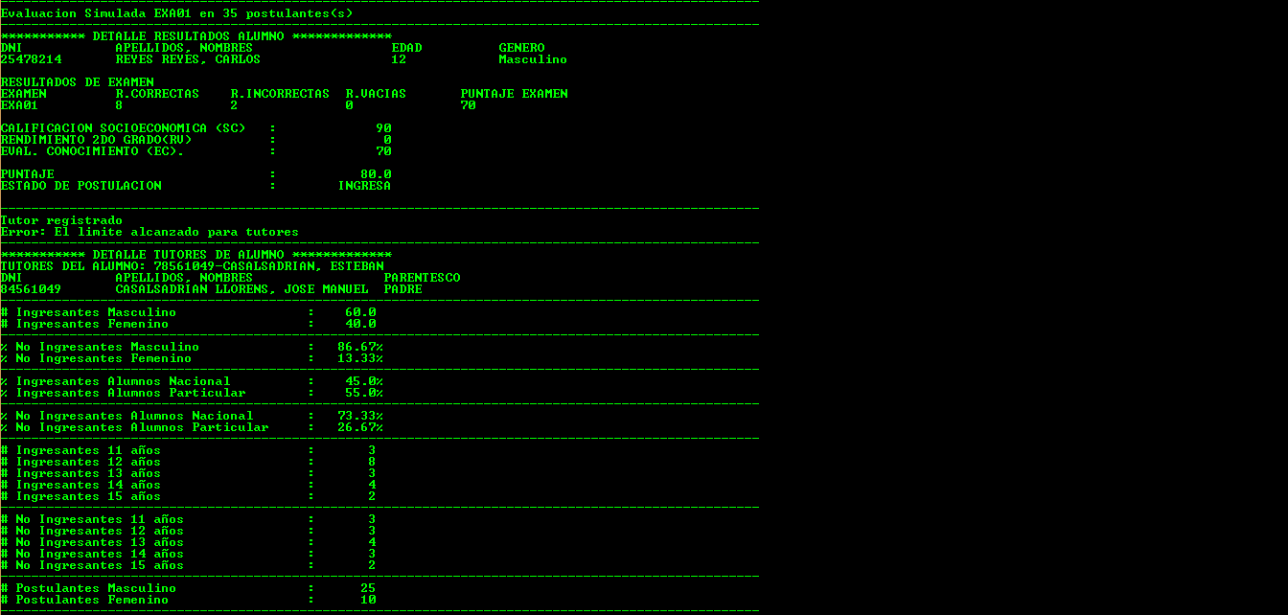

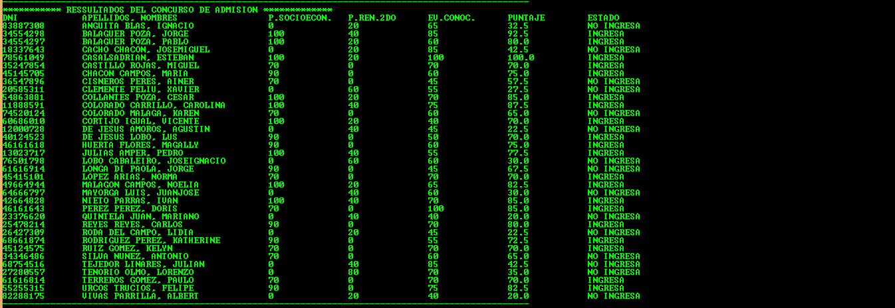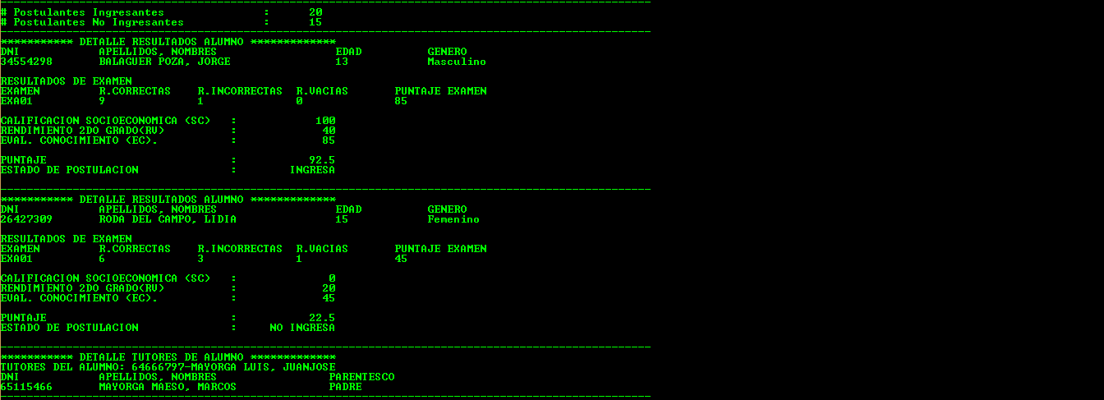

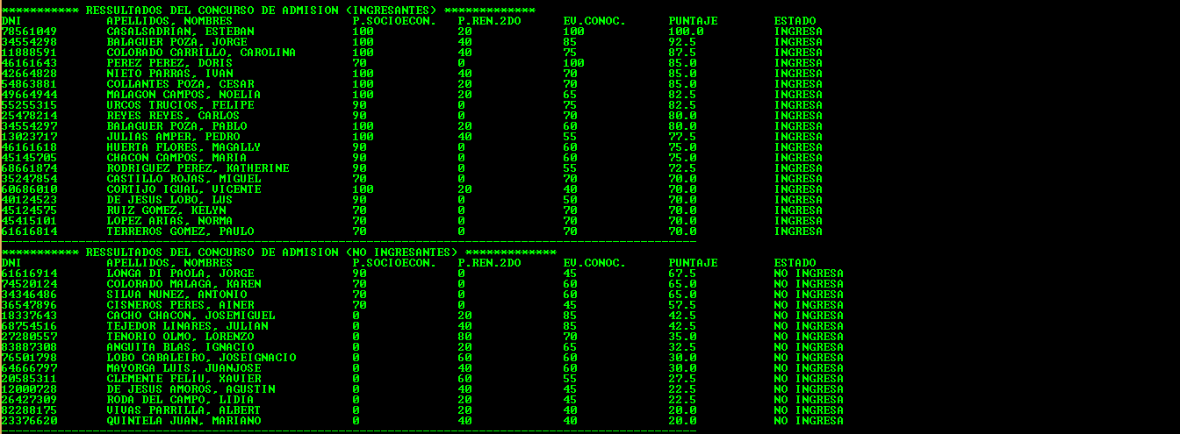

**5. Conclusiones**

1. El objetivo de este proyecto es registrar a los alumnos en el proceso de admisión mediante una política administrada por el Ministerio de Educación.

2. El programa permitirá conocer el estado de admisión del alumno de forma rápida y sencilla vía DNI.

**6. Recomendaciones:**

1. Considerando que nuestro proyecto es un sistema informático el cual se puede implementar nuevas funcionalidades para ir mejorando la calidad de registro, etc.

2. Tener contralada la escalabilidad mediante nuevas upgrades al hardware donde se aloja el sistema de admisión, debido a que la demanda puede subir substancialmente.

**7. Glosario:**

**Herramientas y técnicas utilizadas en el trabajo final**

**UML:** (Lenguaje Unificado de Modelado). es un lenguaje de modelado estandarizado que consiste en un conjunto integrado de diagramas, desarrollado para ayudar a los desarrolladores de sistemas y software a especificar, visualizar, construir y documentar los artefactos de los sistemas de software, así como para el modelado de negocios y otros sistemas que no son de software. El UML representa una colección de las mejores prácticas de ingeniería que han demostrado ser exitosas en el modelado de sistemas grandes y complejos. El UML es una parte muy importante del desarrollo de software orientado a objetos y el proceso de desarrollo de software. El UML utiliza principalmente notaciones gráficas para expresar el diseño de proyectos de software. El uso de UML ayuda a los equipos de proyecto a comunicarse, explorar diseños potenciales y validar el diseño arquitectónico del software. En este artículo, le daremos ideas detalladas sobre qué es UML, el historial de UML y una descripción de cada tipo de diagrama UML, junto con ejemplos de UML.

**Factory:** Es un patrón de diseño que permite la creación de objetos de un subtipo determinado a través de una clase Factory.

**Herencia:** La herencia es una relación entre dos clases. La ventaja de la herencia es que las clases que en una jerarquía están en un nivel inferior, heredan las características de las clases de niveles superiores y, además, pueden añadir sus propias características.

**Polimorfismo:** Refiere a métodos que pueden actuar de diferente manera teniendo el mismo identificador. Las clases hijas pueden actuar de diferentes formas en tiempo de ejecución usando un mismo método, (para ello debe existir herencia).

**8. Participación**

1. **Trello**

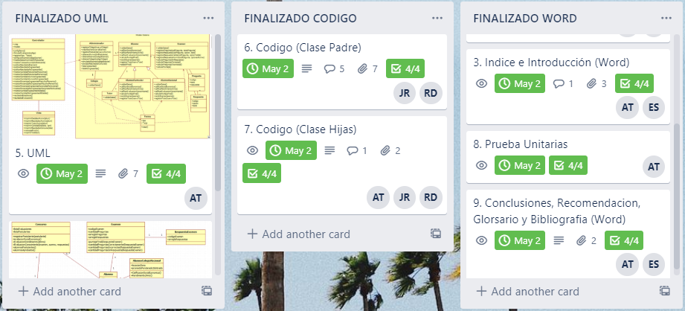

**Link de nuestro dashboard del proyecto (**[**https://trello.com/b/4hfSZxqv**](https://trello.com/b/4hfSZxqv)**)**



* **ELENITH KEYLY, SOBRADO LAGUNA**



* **ITALO ALEJANDRO, VILLARREAL TELLO**



* **JOSSEP ANTONIO, CELMI ROJAS**



* **ROBERTO PAULO, DURANTE GUTIERREZ**

1. 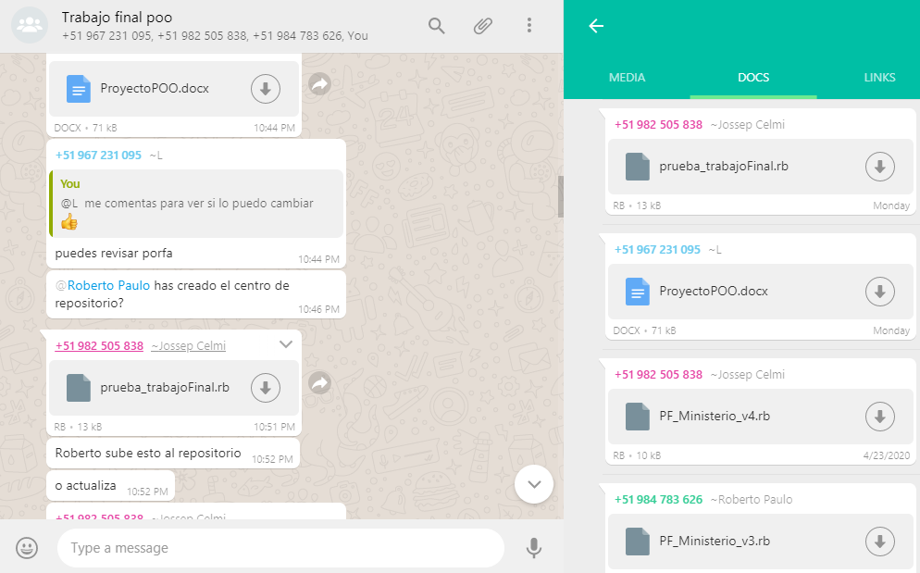**Vía WhatsApp**

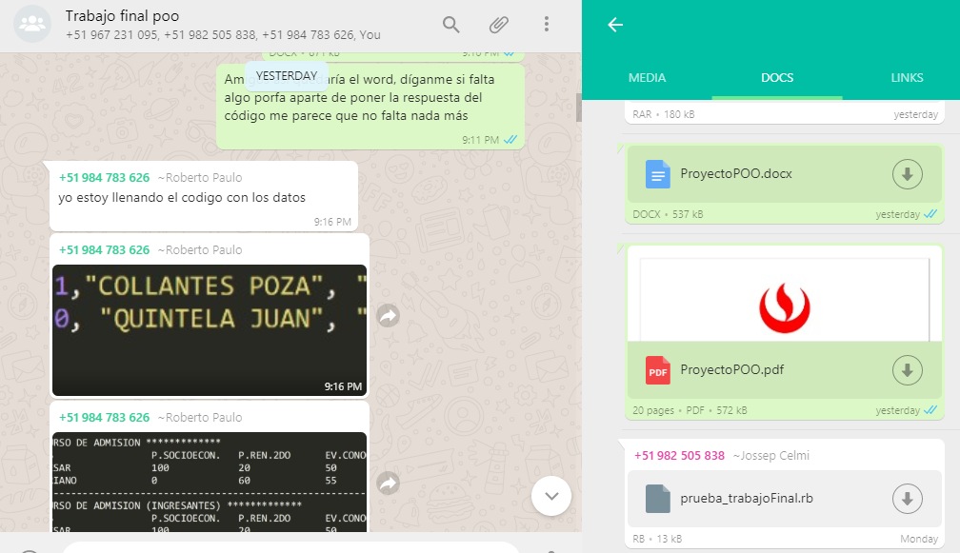

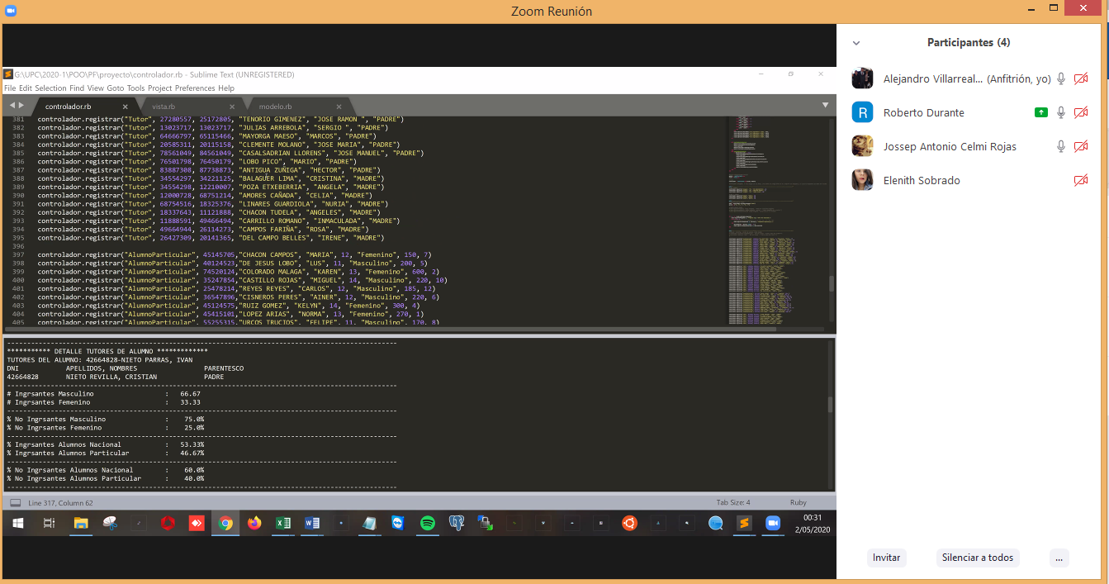**c) Videoconferencias a través de Zoom**

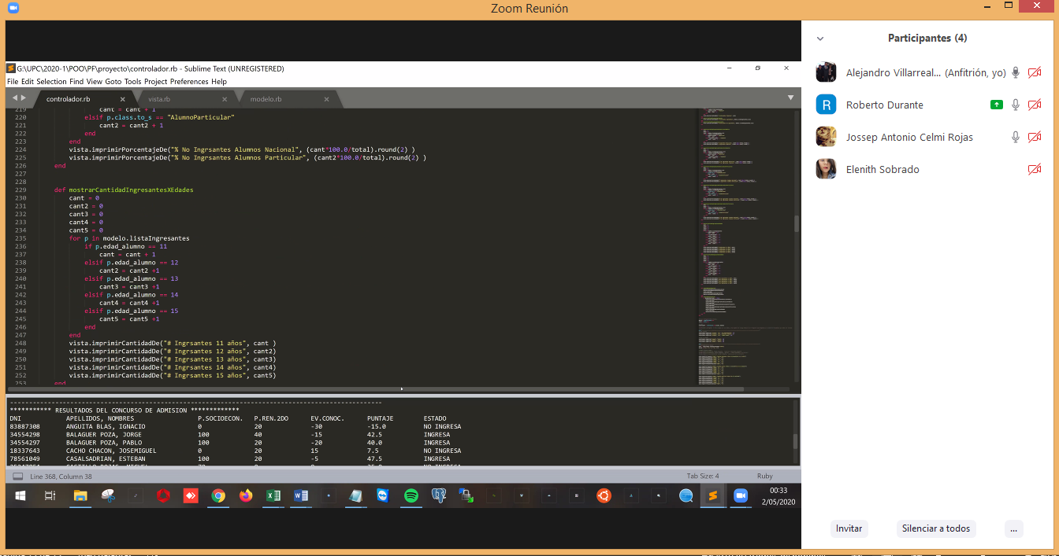

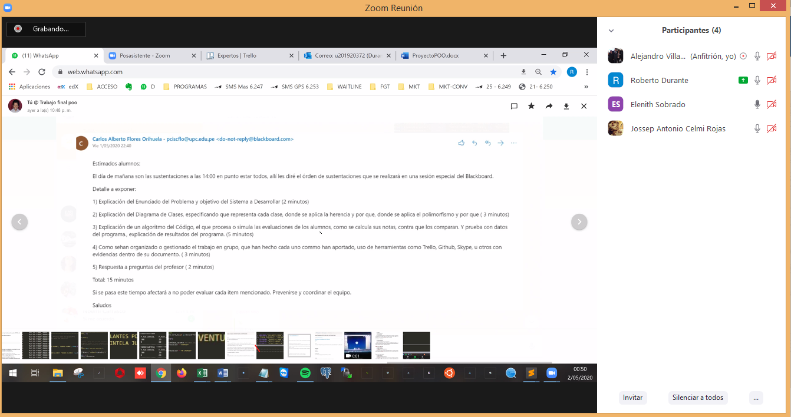

1. **Repositorio**

Se creó un repositorio en la WEB GitHub para alojar nuestros archivos .rb en la medida que se avanzaba el código.

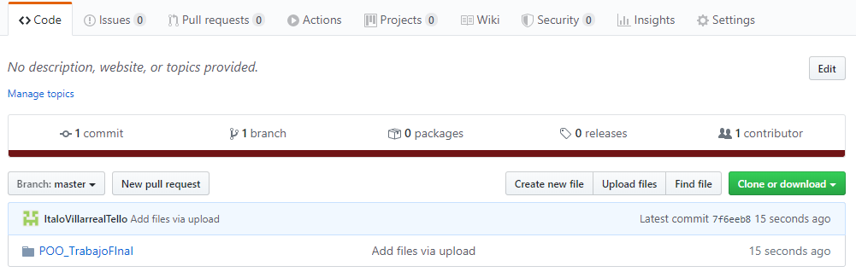<https://github.com/ItaloVillarrealTello/POO_TrabajoFinal>

**9. Bibliografía**

* **WikiRuby. Guía de conceptos y métodos en Ruby:**

(<http://rubytutorial.wikidot.com/>)

* **GitHub (abril del 2020) Repositorio del código de nuestro trabajo final:**

(<https://github.com/ItaloVillarrealTello/POO_TrabajoFinal>)

* **StarUML. Programa para el modelado del código:**

(<http://staruml.io/>)

* **Trello (abril del 2020) Para la administración del proyecto final:**

(<https://trello.com/b/4hfSZxqv>)

**10. Student outcome**

Para obtener los resultados esperados en nuestro proyecto, hemos coordinado vía los medios reportados en este informe. Cada integrante del grupo “Expertos” aportó a la finalización de este informe en la medida de la función que se le asignaba.

Elenith Keyly, Sobrado Laguna

* Carátula
* Desarrollo del informe
* Desarrollo del UML

Se encargó satisfactoriamente de una parte del desarrollo del informe, organizando al equipo para que se pueda finalizar en el tiempo acordado. Además, apoyó en la elaboración de los diseños en StarUML y colaboró en el código.

Italo Alejandro, Villarreal Tello

* Índice e introducción
* Desarrollo del informe
* Apoyo con el código (generación de nombres)

Realizó parte del informe dando correcciones y desarrollando los puntos que el índice indica. Colaboró con la generación de los datos que el sistema pedía además de crear el repositorio en GitHub y subir los archivos en él.

Jossep Antonio, Celmi Rojas

* Desarrollo del UML
* Código (Clase Hijas)
* Feedback con elementos del informe

Se encargó de elaborar el código haciendo gran parte de la estructura de este mismo. Proporcionó feedback del desarrollo del Word y estuvo a cargo del desarrollo de los diseños en UML.

Roberto Paulo Durante Gutiérrez

* Desarrollo del UML
* Código (Clase Padre)
* Feedback con elementos del informe

Se encargó del código Padre y realizó parte de la estructura del código total, además creó el tablero de Trello para nuestro proyecto y asignó las tarjetas. Proporcionó feedback en la corrección del desarrollo del informe y elaboró parte del UML